Universitatea Tehnica din Cluj-Napoca

Facultatea de Automatica si Calculatoare

Specializarea Automatica si Informatica Aplicata

Informatica Industriala

Anul universitar 2019-2020, semestrul II

*Plan your big day with PlanTastic*

Studenti:

Isarescu Mihai - Team Leader

Marteniuc Giorgiana - Tester

Vlassa Alexandra - Developer

Grupa: 30135

Indrumator:

As. dr. ing Puscasiu Adela

Cuprins

Introducere 3

Arhitectura aplicatiei 3

Diagrame 3

Tehnologiile folosite 5

Prezentarea aplicatiei 6

Testarea aplicatiei 7

Anexa 16

# Introducere

Actualul proiect isi propune implementarea unei aplicatii care permite planificarea, pas cu pas, a fiecarei zile, precum si a evenimentelor seminificative din vietile oamenilor, oferindu-le un caracter organizat.

Utilizand framework-ul ASP.NET Core am dezvoltat un website pentru a satisface obiectivele enumerate anterior.

# Arhitectura aplicatiei

# Diagrame

Aplicatia este conceputa folosind C# ASP.NET pentru frontend si backend, iar pentru stocarea informatiilor utilizatorilor a fost folosita o baza de date MySQL.

In figura 1 se poate observa modelul bazei de date care prezinta relatiile intertabelare si structura pe care o respecta datele stocate.

Figura 1 DIagrama bazei de date

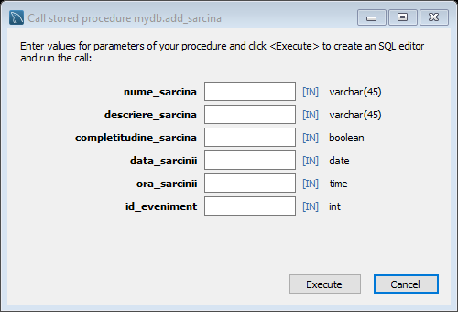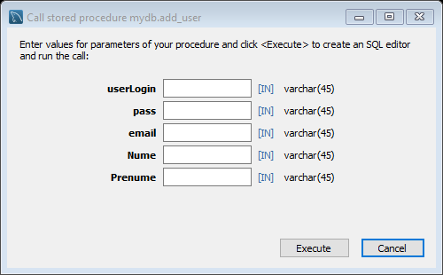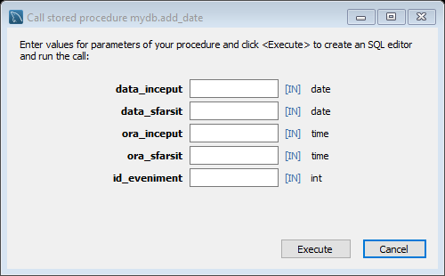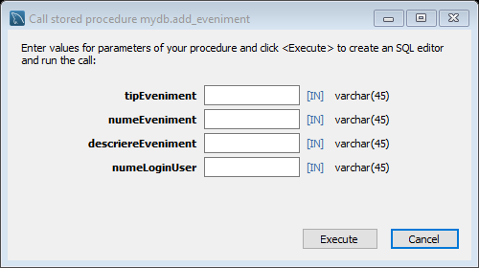 In figurile urmatoare sunt prezentate procedurile stocate, care sunt cele mai reprezentative ale inserarii datelor.

Figura 4 Procedura pentru inserarea sarcinilor

Figura 5 Procedura pentru inserarea utilizatorilor

Figura 3 Procedura pentru inserarea evenimentelor

Figura 2 Procedura pentru inserarea datelor

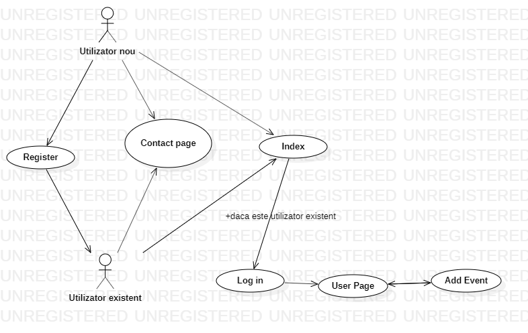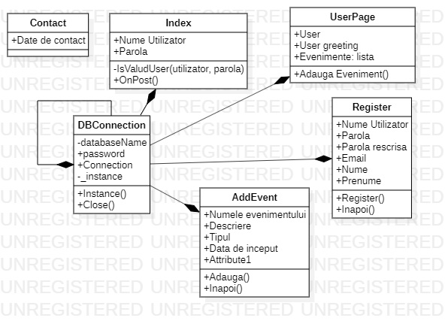Urmatoarele figuri exemplifica diagramele de clase si use-case folosite in ASP.NET:

Figura 7 Diagrama use-case

Figura 6 Diagrama de clase

# Tehnologiile folosite

Pentru a face conexiunea dintre baza de date si aplicatia propriu-zisa, am folosit un NuGet plugin numit MySQL.Data, care vine setat cu diverse functii in vederea acestui scop. Paginile web au fost programate in RazorPages, o inovatie a celor de la Microsoft, care au scopul de a integra logica de backend si view-ul de frontend intr-un pachet usor de folosit. Partea de view a fost programata in HTML impreuna cu C# pentru a afisa continut utilizatorului si pentru a executa randarea mesajelor care apar atunci cand userul interactioneaza cu paginile.

Partea de backend foloseste C# pentru a procesa requesturile trimise de frontend si pentru a prelua datele din baza de date in scopul de a le face accesibile utilizatorului.

# Prezentarea aplicatiei

Paginile accesibile sunt urmatoarele:

* Pagina de index: reprezinta prima interactiune cu site-ul ©PlanTastic, aceasta ofera urmatoarele optiuni: optiunea de logare, in cazul in care userul este existent sau de inregistrare in caz contrar;
* Pagina de inregistrare: ofera posibilitatea infiintarii unui nou user, introducand datele necesare (nume utilizator, parola, email, nume, prenume);
* Pagina utilizatorului: aici sunt afisate toate evenimentele programate, avand optiunea de a adauga noi evenimente;
* Pagina de adaugare eveniment: in aceasta pagina pot fi introduse detaliile specifice unui eveniment (numele evenimentului, descrierea, tipul evenimentului, data si ora de inceput-sfarsit);
* Pagina de contact: contine date de contact ale echipei.

# Testarea aplicatiei

Procedura de testare consta in urmatoarele etape:

* Accesarea paginii de index: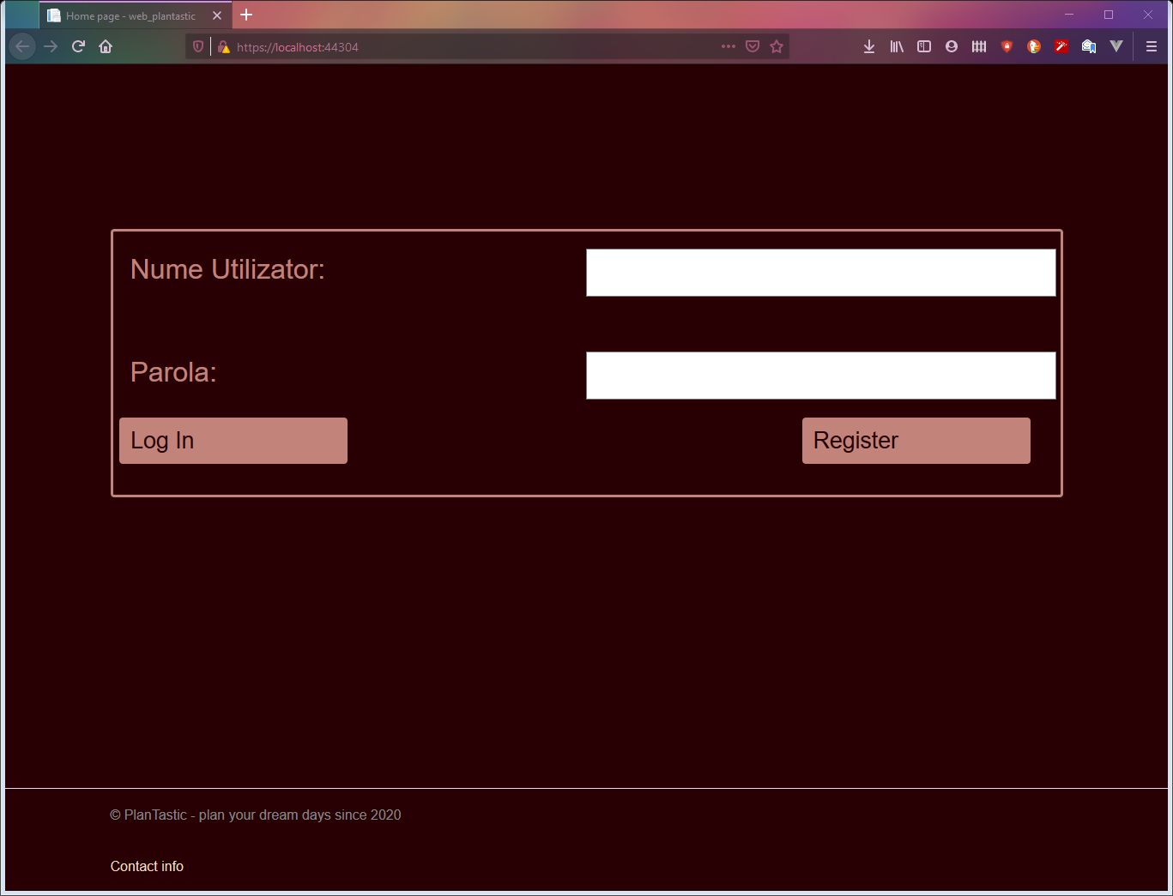
* Accesarea paginii de inregistrare si introducerea datelor necesare creeri unui nou utilizator: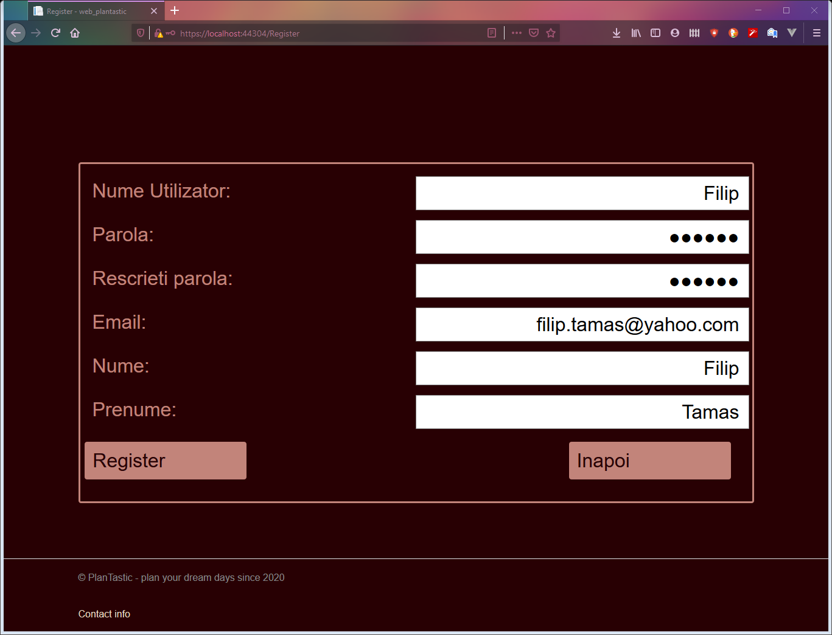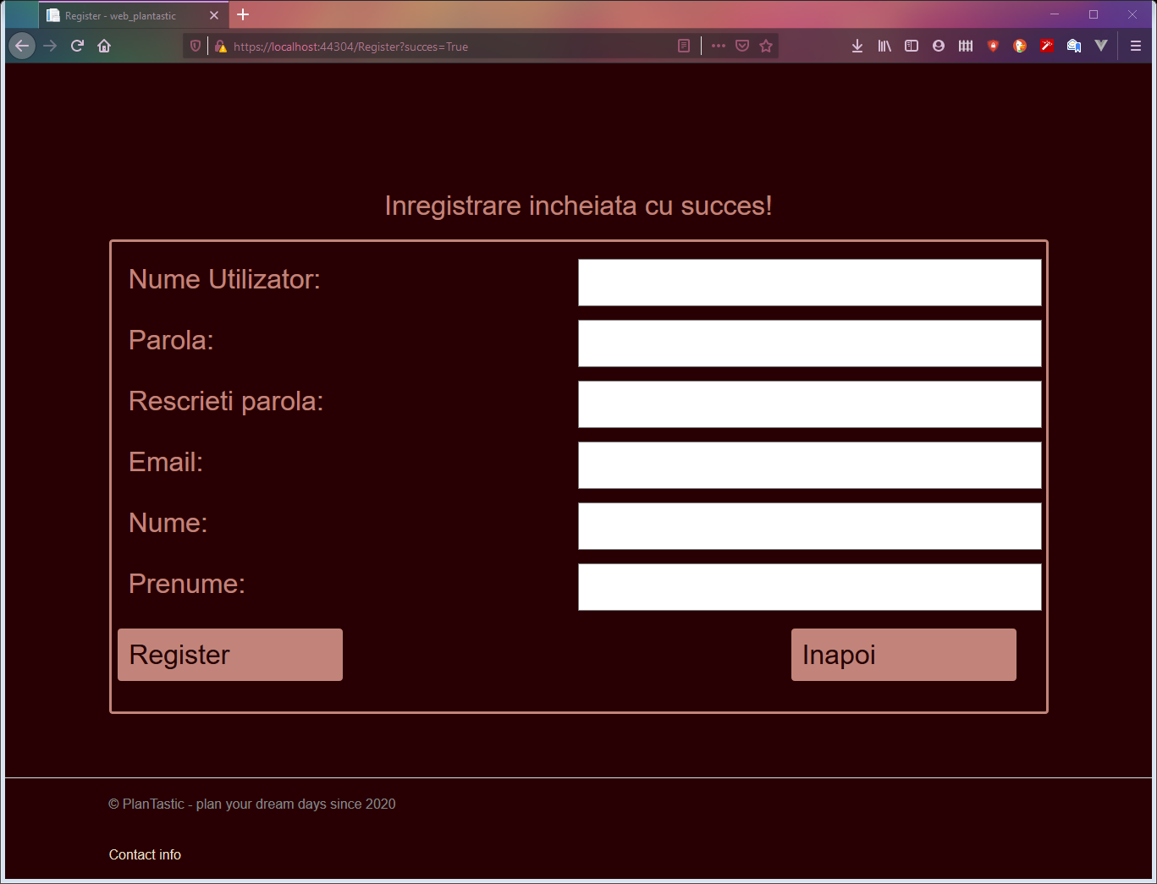
* Revenim la pagina principala si facem log in: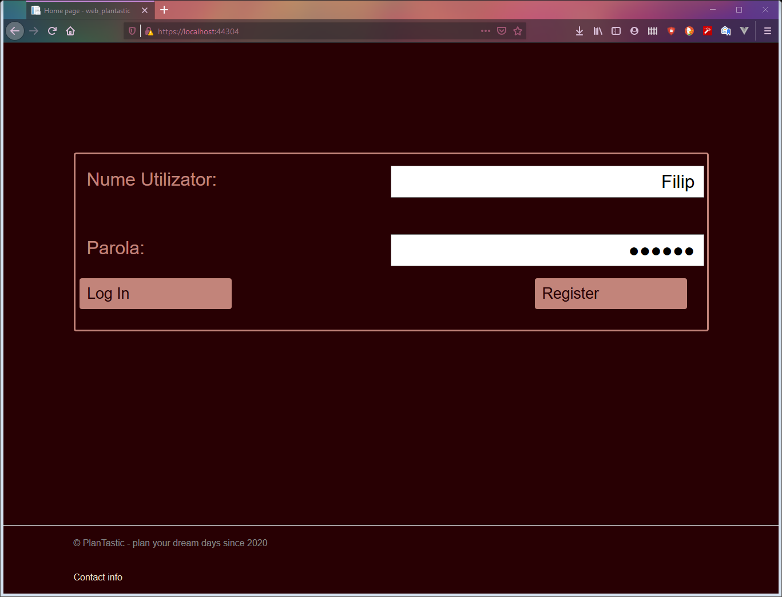
* Odata inregistrati ajungem pe pagina de utilizator si constatam ca nu avem niciun eveniment programat: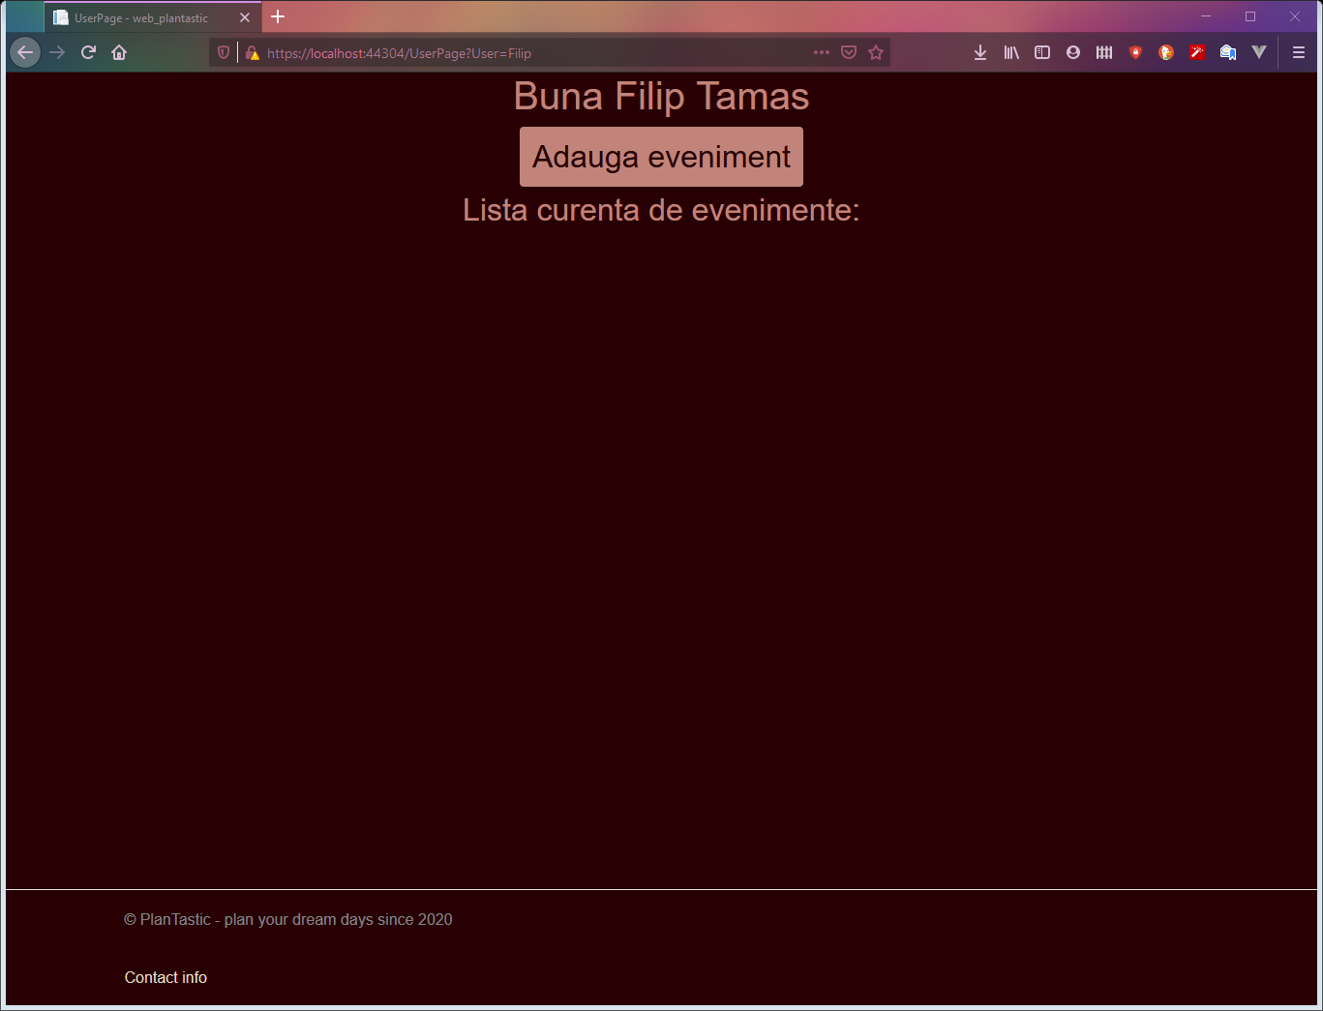
* Accesam pagina de adaugare eveniment: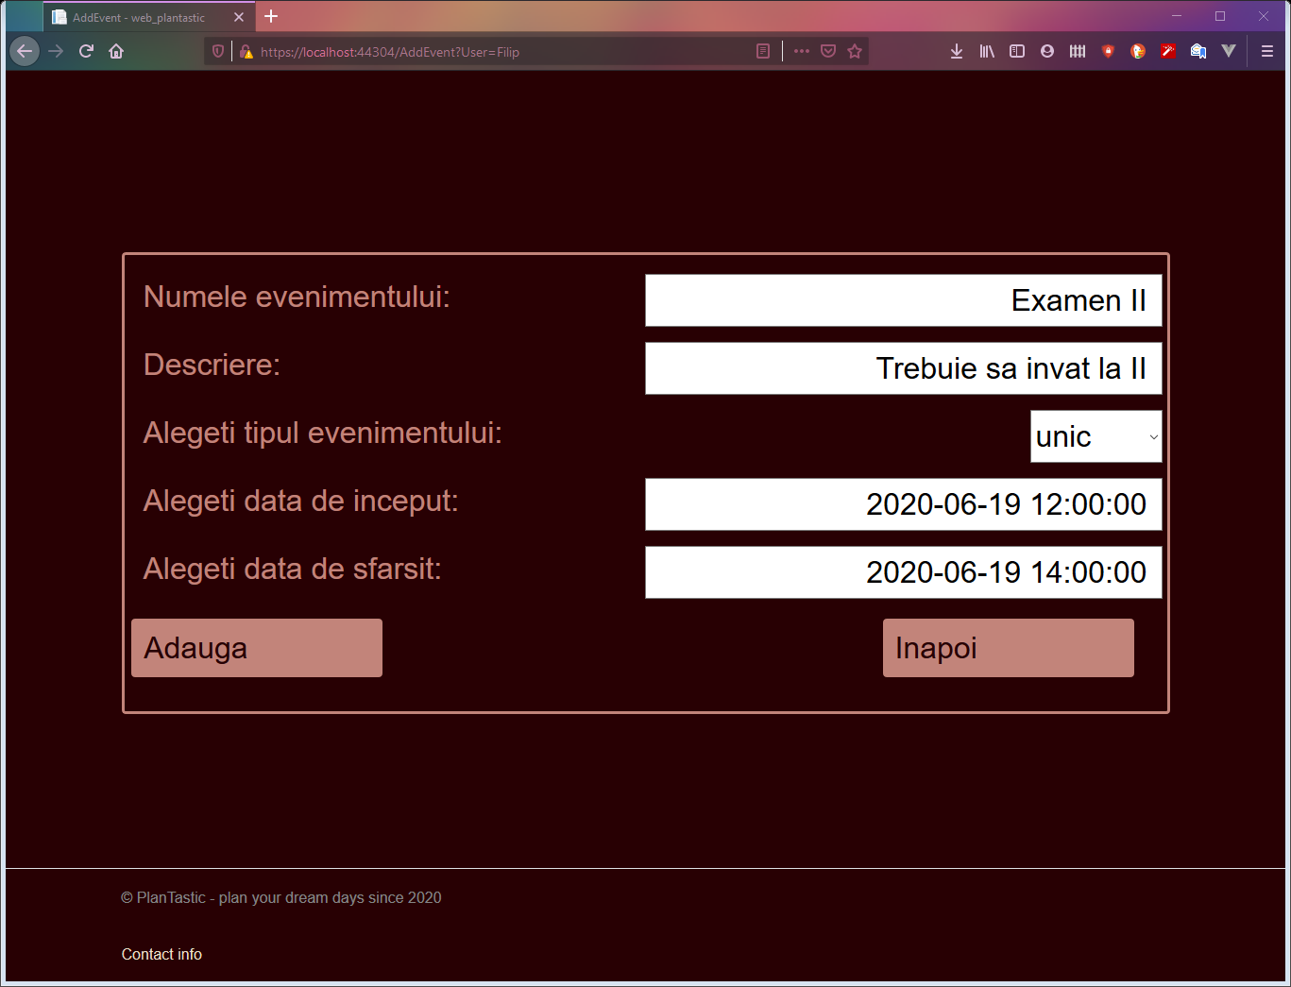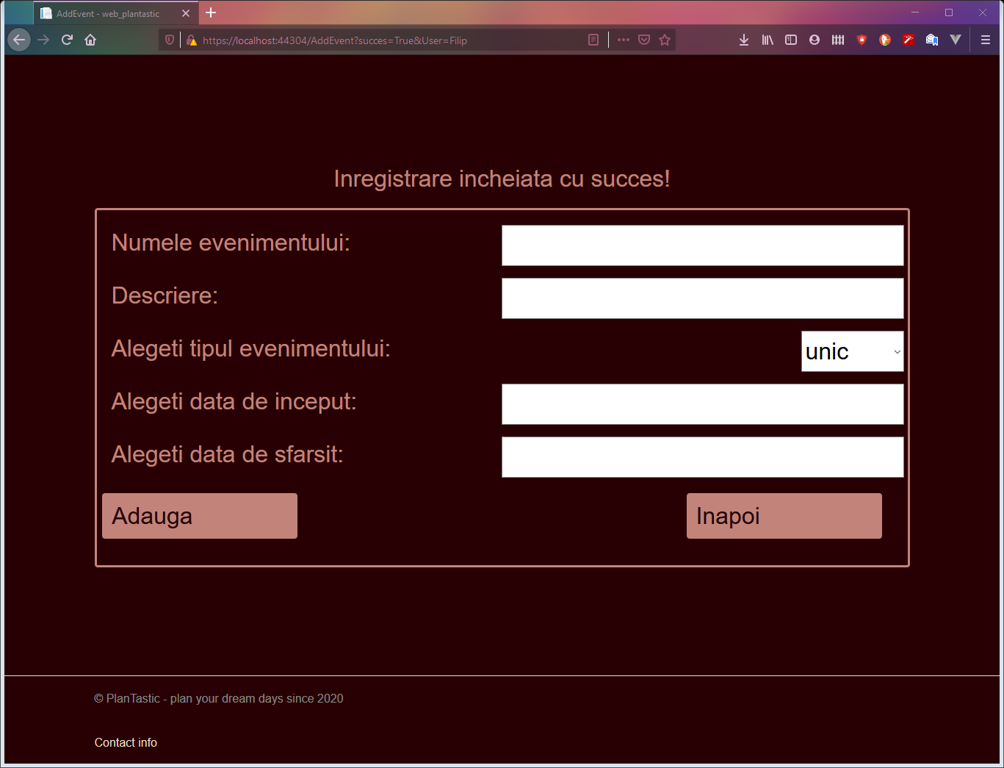
* Revenim la pagina utilizatorului pentru a vedea daca s-a introdus evenimentul: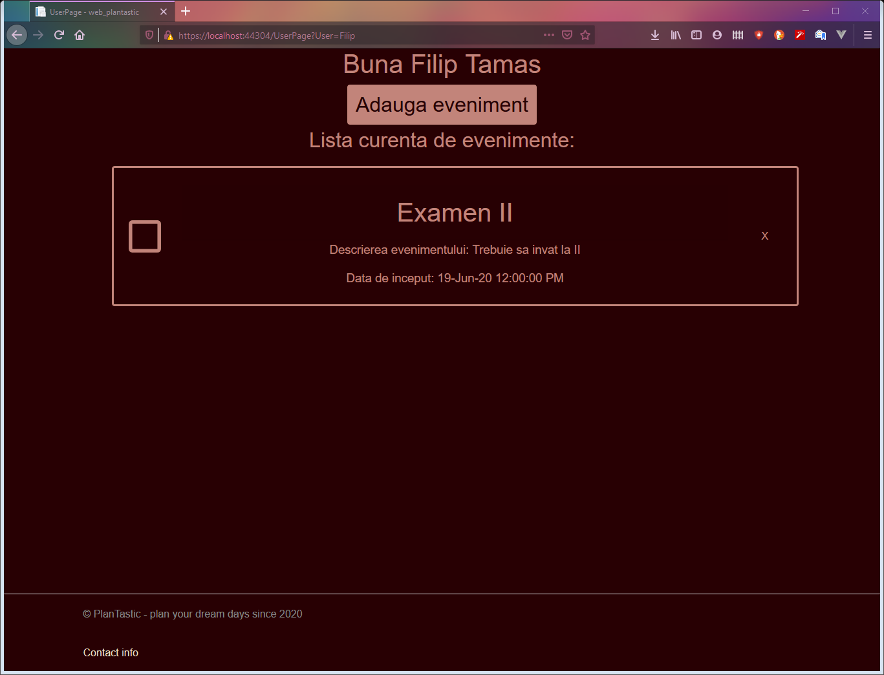
* Aceasta este pagina de contact, care se poate accesa oricand: 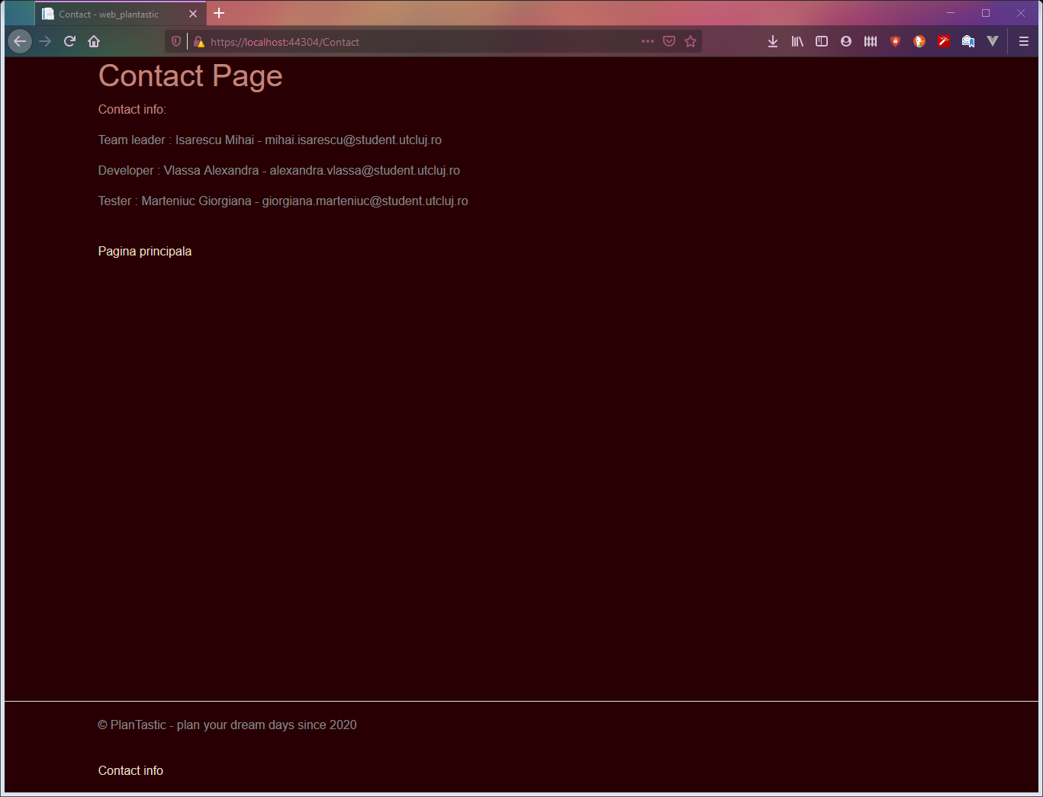

# Anexa

Codul sursa se regaseste si poate fi accesat din urmatorul **repository Github:** <https://github.com/redshadowfx/II_PlanTastic>